Homework 6: Group Part

10910CS 546000 Software Project Management

王傳鈞(109062631)、方志強(109062804)、祝傳旻(109062634)、陳亮瑄(109062636)

**群組題—第A題(1)**

問：試討論企業要如何擬定策略以降低疫情衝擊，須說明策略以及原因？

答：

**群組題—第A題(2)**

問：請同學根據上一題所擬定的策略，介紹並說明可以用於此策略的工具？

答：

對於企業因應疫情的衝擊，一般企業常使用「分工分時」、「遠距辦公」或「異地辦公」等方式來達成持續公司營運的目標，而採用這幾種策略都需要解決「如何使員工遠距溝通」的問題；因此，基於網際網路的各項線上服務就相當適合應用於此情境。

線上協作平台早在今年度疫情爆發之前，就已蓬勃發展。對於小型公司來說，除了雲端版本的Microsoft Office 365系列產品，Google Workspace也是許多人經常使用的選項之一，其深度整合Google的各項服務，使得人員學習與轉換成本大幅縮小。

對於中大型公司來說，一般都有內建的Enterprise Resource Planning（ERP）系統，因此問題就轉變成如何將ERP系統放上雲端。目前熱門的平台諸如

Amazon Web Services（AWS）與Cloudflare等服務，都有提供專業的顧問團隊，引導企業將儲存於本地的資料庫與後台系統，放入雲端運算平台當中。

另外，在遠距會議的需求項目裡，目前正被許多雲端服務提供者大力推廣。例如前文提及的Microsoft Office 365已內建Microsoft Team，Google Workspace內建Google Chat與Google Meet。其他還有Cisco產品必備的Cisco Webex，或是開放原始碼的Jitsi Meet，可以讓企業自行建立專屬的視訊平台，以深度整合進ERP系統當中。

最後，對於生產線「分工分時」的策略，企業可在生產線佈建完整而全面的物聯網感測裝置，則有助於遠距與自動化監控產品生產狀態，免除以往需要人員親臨現場操作機台的需求；完成感測器佈建之後，企業可進一步導入虛擬擴增實境的技術，讓專業工程師或是領班能夠遠距指導身處生產線的員工，而不需親臨現場增加染病風險。

**群組題—第B題**

問：假定你為一家公司主管，為了使整體工作環境提升品質，請說明你將如何規劃你的辦公室環境，並且說明你的策略跟原因？

答：

**群組題—第C題**

問：請參考第四章講義第104到第114頁關於PSP time recording log的說明，尋找一種開源或閉源的time log工具，並詳細說明其功能、使用方法以及企業如何運用其增進專案效率？

答：

**一○九學年度上學期 軟體專案管理 作業六 小組討論會議紀錄**

時間：109年11月10日（星期二）上午10時30分

地點：台達館730研究室

出席：王傳鈞、祝傳旻、陳亮瑄、方志強

記錄：王傳鈞

1. **開會事由：軟體專案管理作業六執行細項討論**
2. **討論事項**

**案由一：群組題的分工項目**

**說　明：**

根據軟體專案管理作業六之規範，共分為個人題與兩大題的群組題。為釐清群組題需由誰完成，因此需要進行各項工作的分派與認領。

**決　議：**

1. **本次作業預計11月17日（二）收集個人題完稿、群組題草稿**
2. **本次作業之分工細項請見以下表格**

|  |  |
| --- | --- |
|  | 分工事項 |
| 祝傳旻 | 群組題第A (1)題、彙整作業內容 |
| 王傳鈞 | 群組題第A (2)題、製作會議記錄 |
| 陳亮瑄 | 群組題第B題 |
| 方志強 | 群組題第C題 |

1. 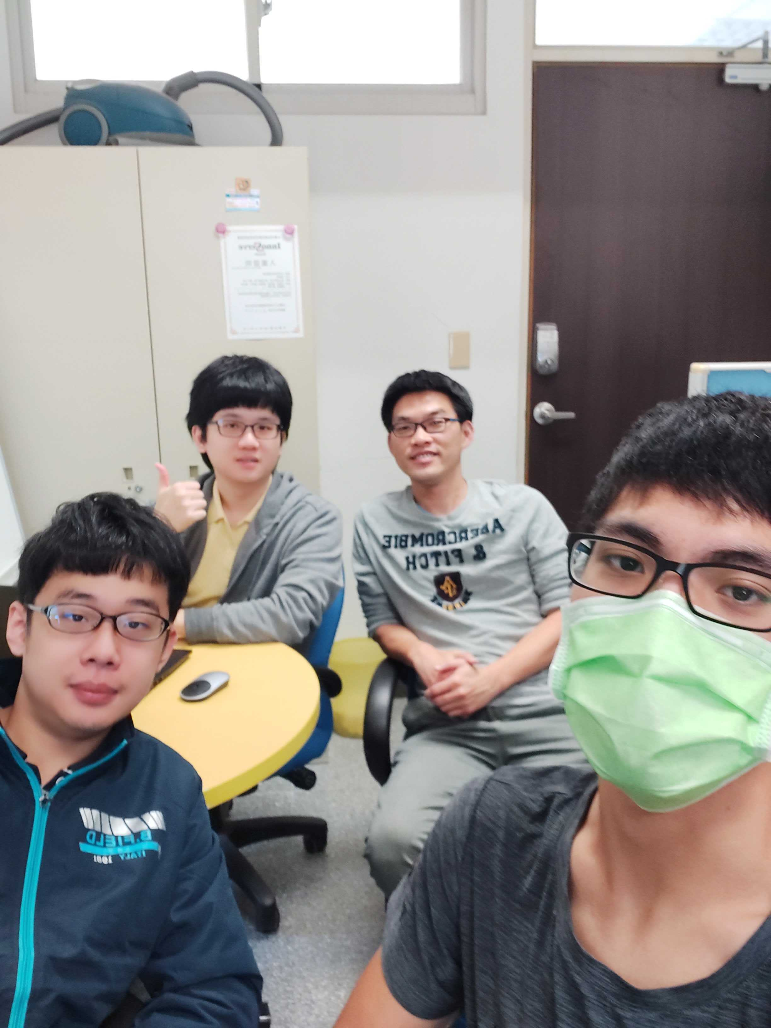**臨時動議：無**
2. **散會：11時30分**
3. **附錄：會議出席照片**